МІНІСТЕРСТВО ОСВІТИ І НАУКИ УКРАЇНИ
НАЦІОНАЛЬНА МЕТАЛУРГІЙНА АКАДЕМІЯ УКРАЇНИ

РОБОЧА ПРОГРАМА,
методичні вказівки та індивідуальні завдання
до вивчення дисципліни «Устаткування цехів порошкової
металургії» для студентів
напряму 6.050403 – інженерне матеріалознавство

Друкується за Планом видань навчальної та методичної літератури,
затвердженим Вченою радою НМетАУ
Протокол № 1 від 26.01.2015

Дніпропетровськ НМетАУ 2015
УДК 621.762.06.07
Робоча програма, методичні вказівки та індивідуальні завдання до вивчення дисципліни «Устаткування цехів порошкової металургії» для студентів напряму 6.050403 – інженерне матеріалознавство/ Укл.: О.В. Біла, А.М. Ковзік. – Дніпропетровськ: НМетАУ, 2015. – 12 с.

Наведені загальні методичні вказівки, рекомендації до вивчення дисципліни, рекомендована література, індивідуальні завдання та методичні вказівки до їх виконання.
Призначена для студентів напряму 6.050403 – інженерне матеріалознавство заочної форми навчання.

Укладачі: О.В. Біла, канд. техн. наук, доц.
А.М. Ковзік, канд. техн. наук, доц.

Відповідальна за випуск І.Г. Рослик, канд. техн. наук, проф.

Рецензент О.М. Гришин, канд. техн. наук, доц. (НМетАУ)

Підписано до друку 30.06.2015 Формат 60×84 1/16. Папір друк. Друк плоский. Облік.-вид. арк. 0,70. Умов. друк. арк. 0,69 Тираж 100 пр. Замовлення № 163.

Національна металургійна академія України
49600, м.Дніпропетровськ-5, пр. Гагаріна, 4

Редакційно-видавничий відділ НМетАУ
ВСТУП

Метою вивчення дисципліни є засвоєння знань призначення, конструкції та принципів роботи устаткування порошкової металургії, самостійного вибору устаткування для виконання даної технологічної операції.
У результаті вивчення дисципліни студент повинен:
знати:
- класифікацію устаткування порошкової металургії (ПМ);
- конструкції устаткування ПМ;
- призначення агрегатів ПМ;
- основні формули щодо оцінки показників проекту і виробництва;
вміти:
- вибрати устаткування для виконання конкретної операції;
- розрахувати прес-форму для виготовлення порошкової деталі заданих форм і розмірів.
Дисципліна «Устаткування цехів порошкової металургії» базується на знаннях, отриманих студентами при вивченні дисциплін «Прикладна механіка», «Електротехніка і електроніка», «Металургія порошкових матеріалів та сплавів».
Набуті знання та вміння використовуються при вивченні дисциплін «Технологія виробництва композиційних порошкових матеріалів», «Проектування цехів порошкової металургії».

- РОБОЧА ПРОГРАМА, МЕТОДИЧНІ ВКАЗІВКИ ДО ВИВЧЕННЯ ДИСЦИПЛІНИ

Дисципліна «Устаткування цехів порошкової металургії» вивчається студентами на п’ятому курсі у IX навчальному семестрі.
Практичні заняття передбачають вивчення методики розрахунку основних параметрів прес-форм для виготовлення пресовок з порошків та сумішів порошків.
При вивченні дисципліни виконується індивідуальне завдання. Завдання повинно бути представлено в академію до початку поточної сесії, перевірено викладачем і проведена робота над помилками. Правильно виконане індивідуальне завдання зараховується після співбесіди студента з викладачем, що є підставою для здавання екзамену.

РЕКОМЕНДОВАНА ЛІТЕРАТУРА

- Кипарисов С.С., Падалко О.В. Оборудование предприятий порошковой металлургии. – М.: Металлургия. – 1988. – 448 с.
- Либенсон Г.А., Панов В.С. Оборудование цехов порошковой металлургии. – М.: Металлургия, 1983. – 264 с.
- Методические указания к изучению дисциплин: «Оборудование цехов порошковой металлургии», «Проектирование цехов порошковой металлургии», «Перспективные процессы нанесения напыленных покрытий» и дипломному проектированию для студентов специальности 7.090103 / Сост.: С.И. Пинчук, А.Н. Ковзик, А.М. Грещик и др. – Днепропетровск: НМетАУ, 2006. – 66 с.
- Порошковая металлургия и напыленные покрытия: Учебник для ВУЗов / В.Н. Анциферов, Г.В. Бобров, Л.К. Дружинин и др. – М.: Металлургия, 1987. – 792 с.
- Клячко Л.Н., Уманский А.М, Бобров В.Н. Оборудование и оснастка для формования порошковых материалов. – М.: Металлургия. – 1986. – 336 с.

ЗМІСТ ДИСЦИПЛІНИ

Тема 1. Устаткування для отримання порошків хімічними методами
Устаткування для отримання порошків методом відновлення газами, твердим вуглецем, комбінованого відновлення; їх класифікація і принцип роботи. Шахтні печі. Тунельні печі, їх пристрої та характеристики.
Муфельні печі, їх конструкції. Багатомуфельні печі. Дослідні печі киплячого шару і кільцеві. Трубчаті печі, їх класифікація і характеристики. Конструкція багатотрубчатої печі.
Конвеєрні печі відновлення, агломераційна машина.
Металотермічні реактори, їх конструкційні особливості. Конструкції плазмохімічних реакторів.
Устаткування для синтезу і термічної дисоціації карбонілів.
Електролізна ванна. Устрій електролізера з катодом, що обертається.
Установка вакуумно-термічного очищення катодних осадків.
Література: [1] C. 56-81, 133-147; [2] C. 6-43;. [3] C. 28-35.

Тема 2. Устаткування для отримання порошків фізичними методами
Устаткування для отримання порошків методом конденсації. Апарати для отримання грубозернистих і високодисперсних порошків.
Устаткування для розпилювання розплавів і грануляції. Класифікація установок. Машини розпилювання МРС (г) – 3800, КРУРС – 200. Конструкції розпилювальних форсунок.
Міра подрібнення, енергоємність процесу подрібнення. Устрій і принцип роботи щокових, молоткових, валкових дробилок, бігунів.
Устаткування для сухого і мокрого помолу матеріалів. Устрій і принцип роботи кульових, стержневих, барабанних, струминних, планетарних, гіроскопічних млинів. Атритор, колоїдний млин, ультразвуковий диспергатор.
Література: [1] C. 8-56; [2] C. 43-87; [3] C. 6-10.

Тема 3. Устаткування для сушки порошків, сита, змішувачі
Вакуумсушильна шафа. Устрій дистилятора. Обладнання для відновлення і зневугллецювання порошків.
Вібросита, вібростоли, їх продуктивність. Повітряні, гідравлічні, магнітні сепаратори.
Поняття однорідності шихти, види змішування. Класифікація змішувачів. Змішувачі періодичної дії: зі зміщеною віссю, «Турбула», лопатеві, конусні, шнекові. Змішувачі безперервної дії: вібраційні, планетарні, пропелерні. Передумови до автоматизації процесу змішування порошків.
Література: [1] C. 82-133; [2] C. 97-117; [3] C. 10-21; [4] C. 20-23.

Тема 4. Устаткування для виробництва контролюємих атмосфер
Класифікація устаткування для отримання атмосфер, що контролюються. Устрій установок для отримання водню електролізом води і хлористих солей, залізо-паровим методом, паровою конверсією газів, що містять вуглець. Устрої для отримання ендо- і екзогазів, азотоводневих атмосфер.
Устрій для грубого і глибокого очищення і осушки атмосфер, що контролюються. Призначення, устрій і принцип роботи приладів аналізу складу газу. Прилади вимірювання вуглецевого потенціалу, точки роси. Негерметичність вакуумної системи, способи відшукування течі. Галоїдні, гелієві течевідшукувачі.
Література: [1] С. 385-397; [2] С. 228-237; [3] С. 64-65.

Тема 5. Механічні та гідравлічні преси
Класифікація ковальсько-штампових машин. Основні принципи оцінки якості пресів. Устрій і принцип роботи механічних пресів: кривошипношатунних, кривошипноколінних, кулачкових, ротаційного прес-автомата, фрикційних. Їх переваги і недоліки. Устрій і робота гідравлічних пресів. Загальне компонування і призначення механізмів преса. Розрахунок гідравлічного преса.
Устаткування для ізостатичного пресування: гідравлічні установки, установки газового пресування.
Устаткування для гарячого пресування. Методи нагріву порошку. Створення захисних атмосфер при гарячому пресування. Устаткування, що застосовується при ДГП.
Установки для формування виробів методом екструзії гарячого лиття термопластичних лікерів, вибухового пресування (принцип роботи і устрій)
Література: [1] С. 149-238; [2] С. 119-168; [3] С. 20-27; [4] С. 234-236; [5] 31-189.

Тема 6. Формоутворюючий інструмент
Закриті прес-форми для холодного пресування. Прес-форми для гарячого, мундштучного та динамічного пресування.
Розрахунок прес-форм.
Література: [1] С. 238-287; [2] С. 168-192; [5] С. 189-296.

Тема 7. Печі для спікання заготовок
Класифікація печей спікання. Розшифровка умовних позначень типів печей. Елементи печей: кладка, нагрівники, теплоізоляція, газопроводи, механізм завантаження печей для спікання.
Література: [1] С. 287-385; [2] С. 192-228; [3] С. 36-59.

2 РОЗПОДІЛ НАВЧАЛЬНИХ ГОДИН

Таблиця 2.1 – Навчальні години за планом
 | Усього | семестр
 |  | IX
Усього годин за навчальним планом  у тому числі  Аудиторні заняття  з них:  - лекцій  - практичних занять  Самостійна робота  Підсумковій контроль | 72  12  8  4  60  залік | 72  12  8  4  60  і.з.

3 ІНДИВІДУАЛЬНІ ЗАВДАННЯ

З метою закріплення матеріалу, розглянутого на лекціях, практичних заняттях, та самостійно вивчених розділів, студентом повинно бути виконане індивідуальне завдання. Як допоміжний матеріал при його виконанні використовуються підручники, навчальні посібники, конспект лекцій, методичні вказівки до практичних занять, дані методичні вказівки. Робота повинна бути виконана самостійно і у повному обсязі, грамотно та акуратно, із наведенням необхідних рисунків і посилань на літературні джерела.
Загальний обсяг виконаного завдання має бути не більше 10-12 аркушів формату А4 друкованого тексту (шрифт 12, міжрядковий інтервал – 1,3; відступ – 20-35 мм) або рукописного тексту такого ж обсягу.
У даних методичних вказівках наведено 20 варіантів індивідуальних завдань (таблиця 3.1). Номер завдання визначається номером за списком студентів групи.
Таблиця 3.1 – Варіанти індивідуальних завдань
Номер варіанта | Номер питання | Номер варіанта | Номер питання
1  2  3  4  5  6  7  8  9  10 | 1, 20, 21  2, 19, 22  3, 18, 23  4, 17, 24  5, 16, 25  6, 15, 26  7, 14, 27  8, 13, 28  9, 12, 29  10, 11, 30 | 11  12  13  14  15  16  17  18  19  20 | 1, 19, 30  2, 20, 29  3, 11, 28  4, 12, 27  5, 13, 26  6, 14, 25  7, 15, 24  8, 16, 23  9, 17, 22  10, 18, 21

Запитання до індивідуальних завдань

- Печі для відновлення хімічних сполук газами та твердими відновниками.
- Устаткування для отримання порошків металотермією.
- Устаткування для отримання порошків електролітичними методами.
- Устаткування для подрібнення матеріалів.
- Устаткування для розмелу матеріалів.
- Устаткування для розділення порошків на фракції.
- Змішувачі періодичної та безперервної дії.
- Устаткування для сушки порошків.
- Механічні преси для пресування порошків.
- Устаткування для отримання порошків розпилом розплаву.
- Гідравлічні преси для пресування порошків.
- Устаткування для ізостатичного пресування порошків.
- Устаткування для гарячого пресування порошків.
- Устаткування для формування порошків методом екструзії.
- Печі безперервної дії для спікання пресовок.
- Печі періодичної дії для спікання пресовок.
- Пристрої для одержання водню та дисоційованого аміаку.
- Установки для конверсії природного газу.
- Прес-форми для холодного пресування порошків.
- Прес-форми для гарячого пресування порошків.
21-30. Згідно таблиці 3.2. Наведіть схему засипки порошку в прес-форму, його пресування та випре совки пре совки з матриці.
Таблиця 3.2 – Варіанти завдань до запитань 21-30
№ завдання | Назва виробу | Марка матеріалу | Пористість (щільність) | Маса, кг | Креслення деталі
21 | Втулка | ЖГрД | 13-23 | 0,030 | рис. 3.1
22 | Кільце розпірне | ЖГр | 15-25 | 0,102 | рис. 3.2
23 | Втулка | ЖГрД | 13-23 | 0,047 | рис. 3.3
24 | Втулка | ЖГрД | 15-25 | 0,022 | рис. 3.4
25 | Втулка | ЖГрД | 15-25 | 0,038 | рис. 3.5
26 | Втулка | ЖД | 12-28 | 0,396 | рис. 3.6
27 | Втулка | ЖГр | 15-25 | 0,0143 | рис. 3.7
28 | Втулка | ЖГрД | 15-25 | 0,175 | рис. 3.8
29 | Втулка | ЖГрД | 15-25 | 0,024 | рис. 3.9
30 | Втулка | ЖГрД | 13-23 | 0,363 | рис. 3.10

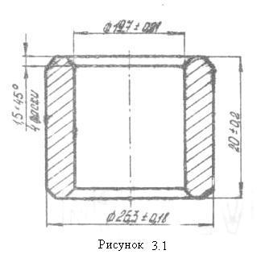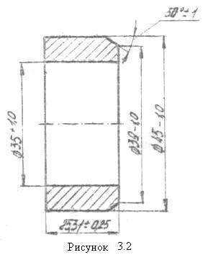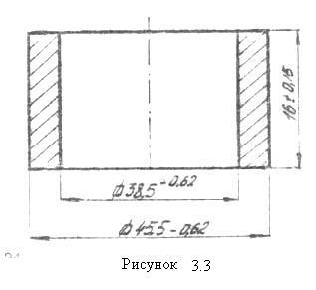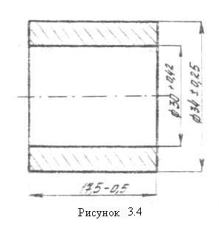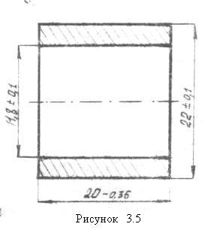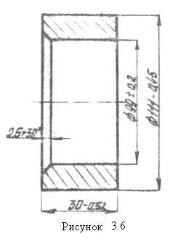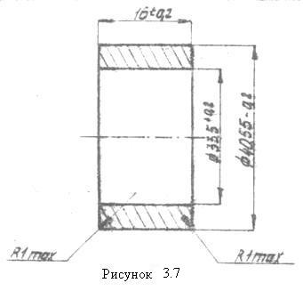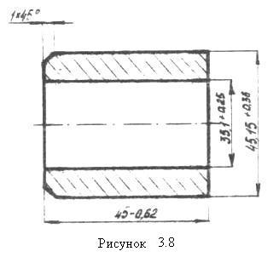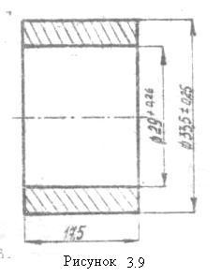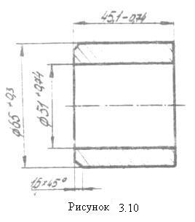

ЗМІСТ
ВСТУП……………………………………………………………………………...3
- РОБОЧА ПРОГРАМА, МЕТОДИЧНІ ВКАЗІВКИ ДО ВИВЧЕННЯ ДИСЦИПЛІНИ........................................................................................................4
- РОЗПОДІЛ НАВЧАЛЬНИХ ГОДИН…………………………………………..8
- ІНДИВІДУАЛЬНІ ЗАВДАННЯ………………………………………..............8

